RESULTADO – TOMADA DE PREÇO

02584EM74828HEMNSL

0

8/04/2025

Bionexo

2

O Instituto de Gestão e Humanização – IGH, entidade de direito privado e sem fins lucrativos, classificado como Organização

Social, vem tornar público o resultado da Tomada de Preços, com a finalidade de adquirir bens, insumos e serviços para o

HEMNSL - Hospital Est. Maternidade Nossa Senhora de Lourdes, com endereço à Rua 230, Qd. 709, S/N, Setor Nova Vila,

Goiânia/GO, CEP: 74.640-210.

Art. 10º Não se exigirá a publicidade prévia disposta no artigo

II. EMERGÊNCIA: Nas compras ou contratações realizadas em caráter de urgência ou emergência, caracterizadas pela

ocorrência de fatos inesperados e imprevisíveis, cujo não atendimento imediato seja mais gravoso, importando em prejuízos ou

comprometendo a segurança de pessoas ou equipamentos, reconhecidos pela administração.

Bionexo do Brasil Ltda

Relatório emitido em 08/04/2025 15:23

**Comprador**

IGH - Maternidade Nossa Senhora De Lourdes (11.858.570/0005-67)

RUA 230, QUADRA 709 LOTE 11 - SETOR NOVA VILA - GOIÂNIA, GO CEP: 74640-210

**Relação de Itens (Confirmação)**

Pedido de Cotação : 384776949

COTAÇÃO Nº 74828 - QUIMICOS - HEMNSL ABR/2025

Frete Próprio

Observações: \*PAGAMENTO: Somente a prazo e por meio de depósito em conta PJ do fornecedor. \*FRETE: Só serão aceitas

propostas com frete CIF e para entrega no endereço: RUA 230 QUADRA 709 LOTE 11 - Setor Nova Vila, Goiânia/GO CEP:

7

4640-210, dia e horário especificado. \*CERTIDÕES: As Certidões Municipal, Estadual de Goiás, Federal, FGTS e Trabalhista

devem estar regulares desde a data da emissão da proposta até a data do pagamento. \*REGULAMENTO: O processo de

compras obedecerá ao Regulamento de Compras do IGH, prevalecendo este em relação a estes termos em caso de divergência.

Tipo de Cotação: Cotação Emergencial

Fornecedor : Todos os Fornecedores

Data de Confirmação : Todas

**Validade Condições**

**Faturamento Prazo de**

**Fornecedor**

**da**

**de**

**Frete**

**Observações**

**Mínimo**

**Entrega**

**Proposta Pagamento**

**DMI Material Medico**

**Hospitalar Ltda**

GOIÂNIA - GO

Dilamar Tome da Costa - (62)

2

dias após

1

2

R$ 300,0000

11/04/2025

11/04/2025

a vista

30 ddl

CIF

null

confirmação

3

541-3334

dmigyn@hotmail.com

**[Mais informações](javascript: f_mais_info(202591))**

**HOSPDROGAS COMERCIAL**

**LTDA**

APARECIDA DE GOIÂNIA - GO

Leticia Batista - null

leticia.batista@hospdrogas.com.br

**[Mais informações](javascript: f_mais_info(184864))**

Prazo de Pagamento sujeito aprovacao do

financeiro - Fixo 62 4012-1199/Vendedor: Leticia

Batista Viana - E-mail:

1 dias após

confirmação

R$ 400,0000

CIF

leticia.batista@hospdrogas.com.br - Telefone:

6

2994141752 Ramal: 2143

**Programação**

**de Entrega**

**Preço**

**Unitário Fábrica**

**Preço**

**Valor**

**Total**

**Produto**

**Código**

**Fabricante**

**Embalagem Fornecedor Comentário**

**Justificativa**

**Rent(%) Quantidade**

**Usuário**

Tiago

Farias De

Souza

GEL PARA

ULTRASSONOGRAFIA

00GR ALMOTOLIA,

MULTIGEL

DMI Material

Medico

Hospitalar

Ltda

GEL PARA

R$

R$

R$

304,5000

6

ULTRASSOM FR 100G 39446

FRASCO

-

UNIDADE

null

-

175 Frasco

1

1,7400 0,0000

-

08/04/2025

1

4:25

**Total**

**Parcial:**

R$

304,5000

1

75.0

Total de Itens da Cotação: 7

Total de Itens Impressos: 1

**Programação**

**de Entrega**

**Preço**

**Unitário Fábrica**

**Preço**

**Valor**

**Total**

**Produto**

**Código**

**Fabricante**

**Embalagem Fornecedor Comentário**

**Justificativa**

**Rent(%) Quantidade**

**Usuário**

ALCOOL ETILICO

0% ANTISSEPTICO

7

1

00ML -> PARA PELE

> FRASCO -

SOLUÇÃO ALCOOLICA

Tiago

Farias De

Souza

-

ALCOOL 70% FR 100

ML VIC PHARMA -

VIC PHARMA - VIC

PHARMA

HOSPDROGAS

COMERCIAL

LTDA

;CIENTIFICA não

atende ao prazo de

entrega/emergencial.

R$

R$

R$

768,0000

1

2

39460

32404

-

-

CAIXA

null

null

600 Frasco

200 Frasco

7

0 INPM,

1,2800 0,0000

ANTISEPTICA, PARA

USO TOPICO ADULTO

E PEDIATRICO;

08/04/2025

14:25

ALMOTOLIA 100 ML

CLOREXIDINA

SOLUCAO ALCOOLICA

A 0.5% 100ML ->

CLOREXIDINA

RIOHEX 0,5%

SOLUCAO

ALCOOLICA FR 100

ML CLOREXIDINA

ALCOLICA 5% 100

ML - RIOQUIMICA -

RIOQUIMICA

CX

HOSPDROGAS

COMERCIAL

LTDA

;HDL, CIENTIFICA,

ELLO e CM não

atendem as

condições de

pagamento.

R$

R$

R$

Tiago

382,0000 Farias De

Souza

1,9100 0,0000

SOLUCAO ALCOOLICA

08/04/2025

14:25

0.5% FRASCO 100ML

-

FRASCO-

ALMOTOLIA

PLASTICA

DESCARTAVEL

LACRADA, COM

SISTEMA DE

ABERTURA DE NAO

NECESSITE DE

MATERIAL CORTANTE

,

COM TAMPA

ADICIONAL PARA

ENCAIXE APOS

https://bionexo.bionexo.com/jsp/RelatPDC/relat\_adjudica.jsp

1/2

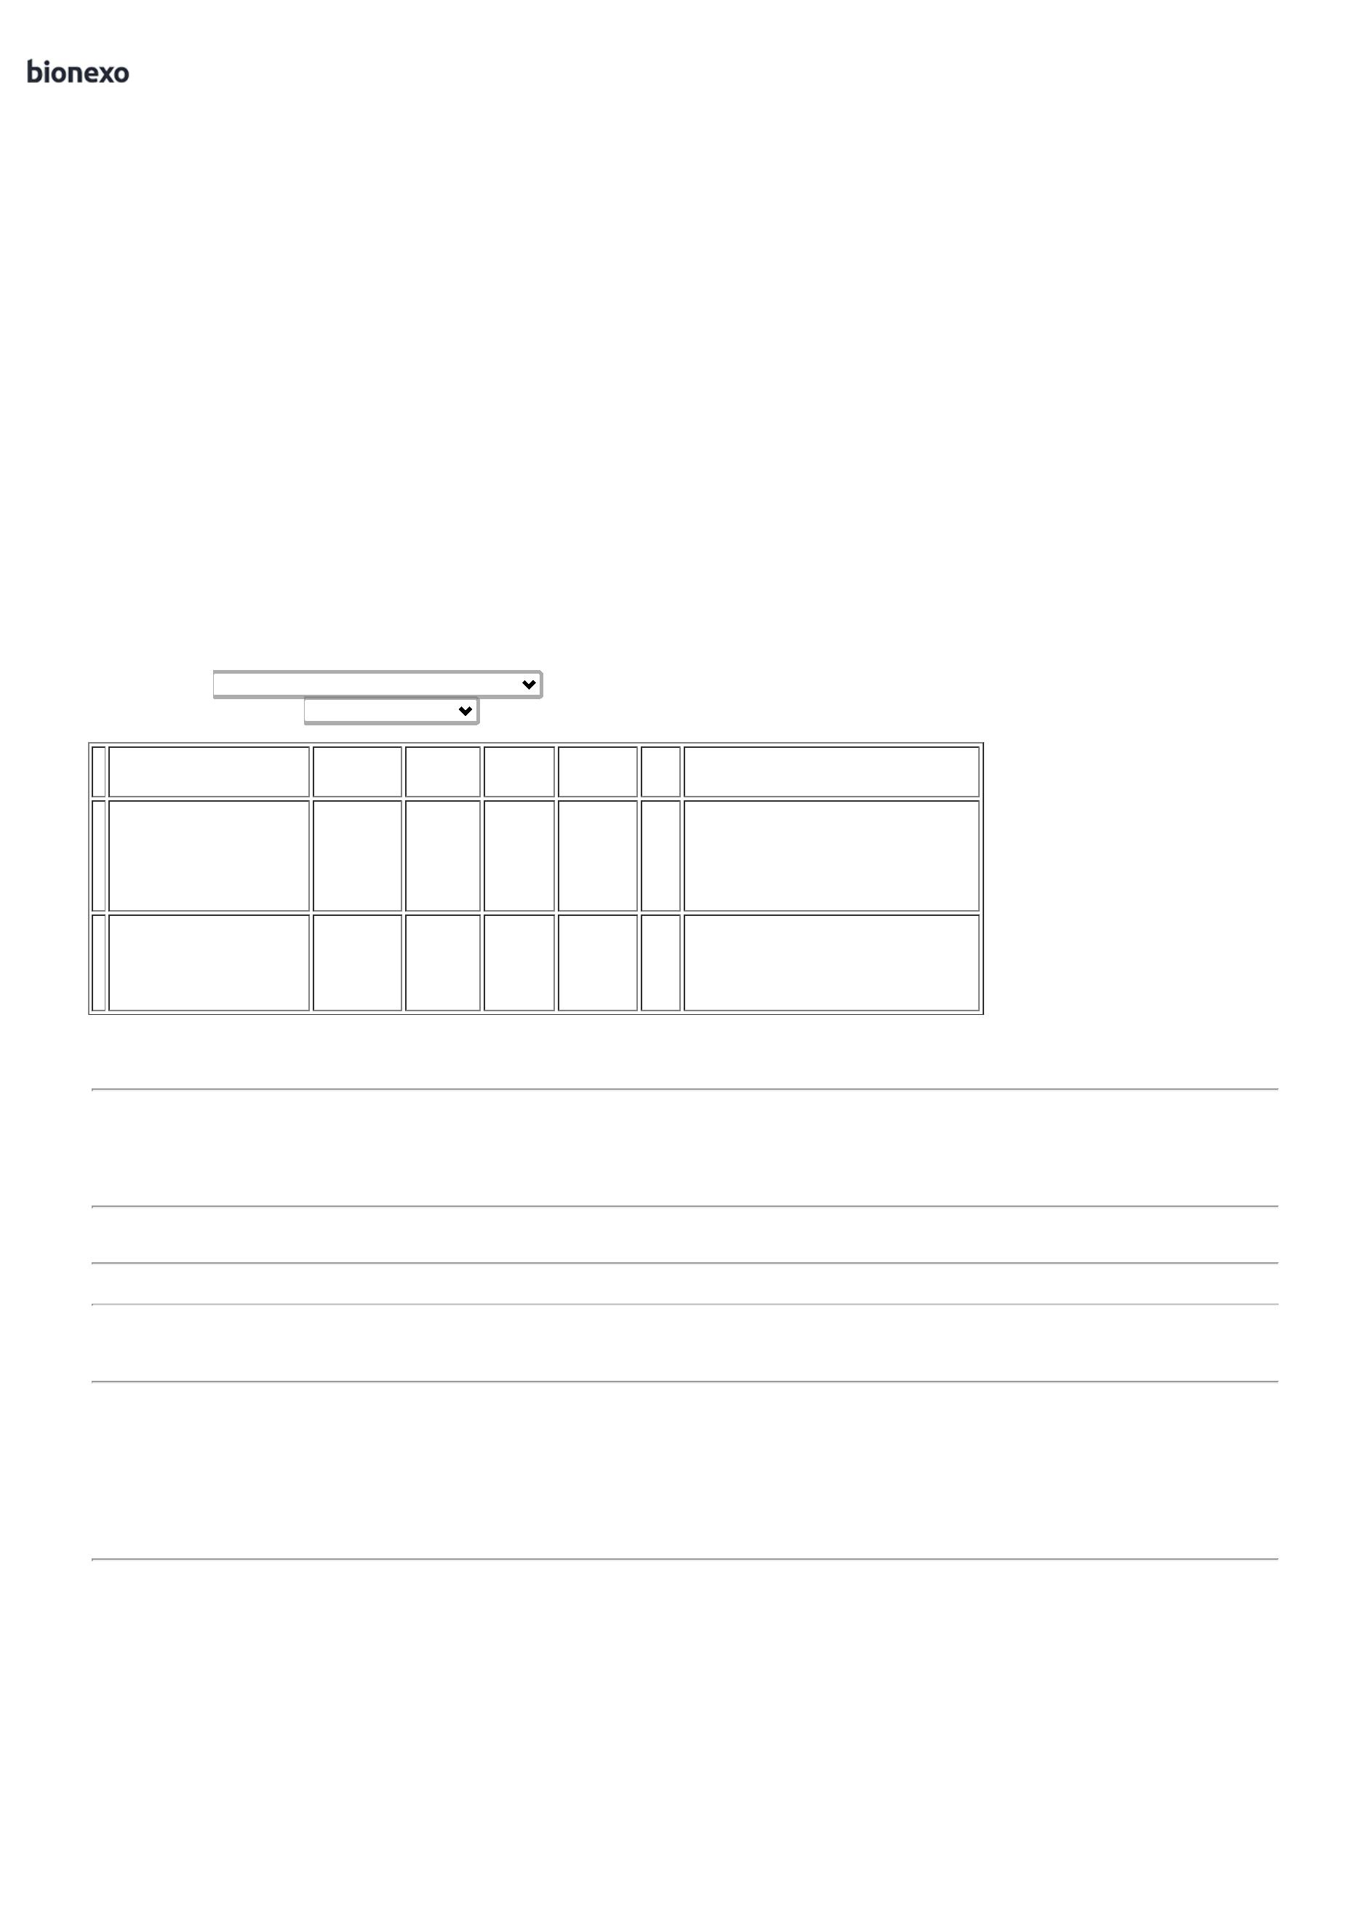

0

8/04/2025

Bionexo

ABERTURA,

AUSENCIA DE

CORANTES,

CONSERVANMTES E

ODORES.

;

MEDCOM não

Tiago

Farias De

Souza

CLOREXIDINA

SOLUCAO

DEGERMANTE 4%

FRASCO 100ML -

FRASCO

CHLORCLEAR 4%

(CLOREXIDINA)

DEGERMANT

C/TENSOATIVO FR

100ML , VIC PHARMA

atende ao prazo de

entrega/emergencial.

CIENTIFICA não

atende as condições

de pagamento.

HOSPDROGAS

COMERCIAL

LTDA

R$

R$

R$

798,0000

3

42378

-

FRASCO

null

200 Frasco

-

3,9900 0,0000

08/04/2025

14:25

ESCOVA P/

DEGERMACAO DAS

MAOS C/

CLOREXIDINA 2% ->

CLOREXIDINA 2%;

CERDAS MACIAS;

CABO PLASTICO

DESCARTAVEL

;MULTIFARMA,

BELIVE e GLOBAL

não atendem ao

prazo de

entrega/emergencial.

- HDL, CIENTIFICA e

ELLO não atendem

as condições de

pagamento.

RIOHEX 2% C/

TENSOATIVO

ESCOVA 22 ML

ESCOVA C/

CLOREXIDINA -

RIOQUIMICA -

RIOQUIMICA

Tiago

Farias De

Souza

HOSPDROGAS

COMERCIAL

LTDA

R$

R$

R$

4

30670

-

CX

null

600 Unidade

1

,7400 0,0000

1.044,0000

0

8/04/2025

14:25

EMBALAGEM

ALUMIZADA/BLISTER;

REGISTRO NO

MINISTREIO DA

SAUDE - UNIDADE

**Total**

**Parcial:**

R$

1

1

600.0

775.0

2.992,0000

Total de Itens da Cotação: 7

Total de Itens Impressos: 4

**Total**

**Geral:**

R$

3.296,5000

Clique [aqui](javascript:chama_completo(384776949)) para geração de relatório completo com quebra de página

https://bionexo.bionexo.com/jsp/RelatPDC/relat\_adjudica.jsp

2/2

